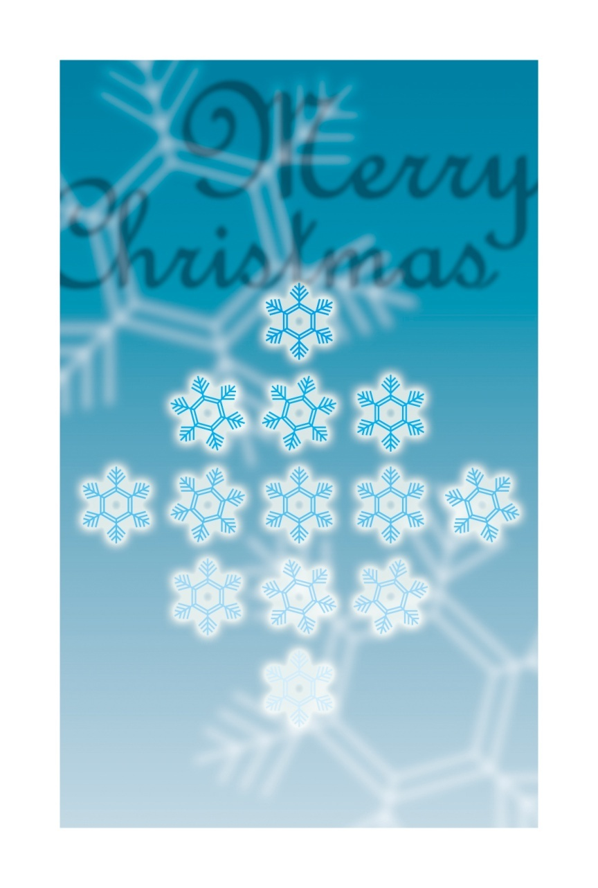

すてきなクリスマスになりますように…